- Первым делом собираю в два файла все данные по группам 19 года за 2022 год и с оценками выше 3 и сразу редактирую убирая лишнюю информацию в виде года и количества попыток.
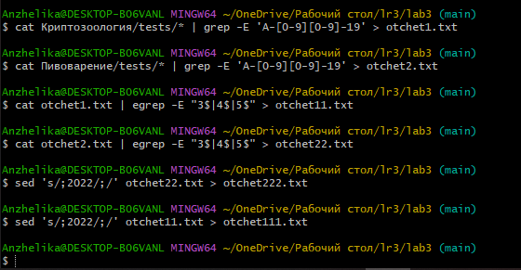
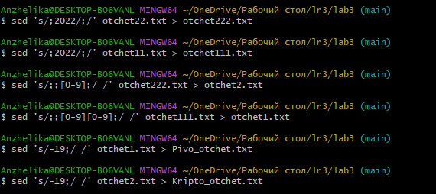
- Сортируем содержимое файлов
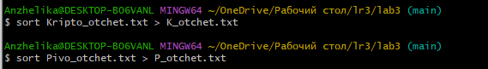
- Ищем количество строк всех групп А-06 за все время с оценками выше 3.

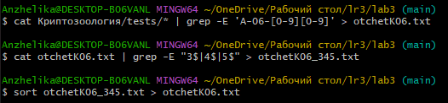
Считаем
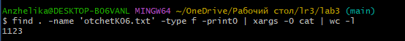
- Удаляю неудачные попытки сдачи
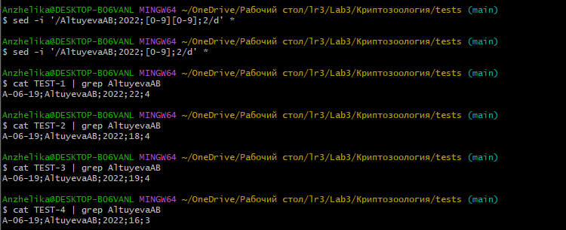

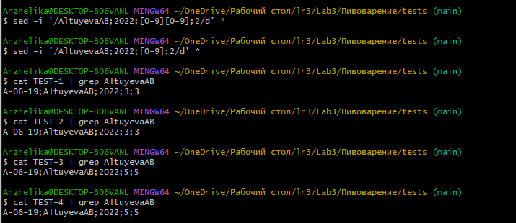
- Улучшаю посещаемость
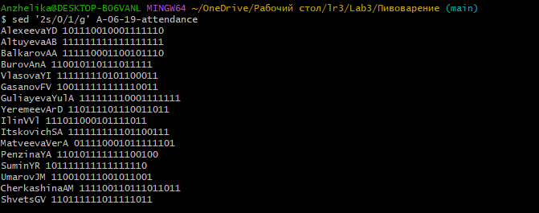
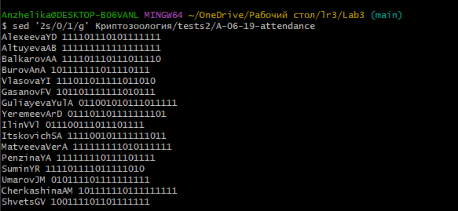

- Работа с vim
